**TRƯỜNG CAO ĐẲNG CÔNG NGHỆ THỦ ĐỨC**

**KHOA CÔNG NGHỆ THÔNG TIN**

**BÁO CÁO ĐỒ ÁN LẬP TRÌNH JAVA**

**ĐỀ TÀI: Game Lật Hình**

**Sinh viên thực hiện: Võ Tấn Phúc**

**Mã sinh viên: 21211TT4318**

**Giảng viên hướng dẫn: Nguyễn Thị Hồng Mỹ**

**Hồ Chí Minh, ngày 26 tháng 12 năm 2022**

Mục Lục

I. Mô tả yêu cầu 2

1. Game lật hình: 2

II. Sơ đồ lớp 3

III. Code Quan trọng 4

1. Random vị trí các hình trong mảng 4

2. Thay đổi hình từ trạng thái ẩn sang hiện 4

3. So sánh 2 hình, xóa nếu giống nhau và nếu khác nhau thì trở về trạng thái ẩn 5

4. Event đếm ngược thời gian và nếu hết giờ hoặc hoàn thành màn chơi thì sẽ hiện thông báo 5

IV. Hình ảnh sản phẩm 6

1. Khi chạy code 6

2. Khi chọn vào hình thì sẽ hình sẽ chuyển thành trạng thái có thể thấy và thời gian chơi bắt đầu chạy 6

3. Giao diện khi hoàn thành xong màn chơi 7

4. Giao diện khi hết giờ 7

5. Giao diện lưu điểm 8

6. Giao diện xem điểm 8

7. Giao diện hết thời gian 9

V. Cái này là gì em quên rùi :3 10

# Mô tả yêu cầu

1. Game lật hình:

Khi chạy code game sẽ bắt đầu từ level 1, sẽ có 3 cặp hình giống nhau random vị trí khi người dùng chọn 2 tấm hình bất kì 2 tấm hình ấy sẽ được so sánh với nhau, nếu 2 tấm hình đó là 2 tấm hình giống nhau thì cả 2 sẽ biến mất, nếu là 2 tấm hình khác nhau thì cả 2 sẽ trở lại trạng thái ban đầu(ẩn). mỗi màn chơi đều có 1 khoảng thời gian nhất định, một khi hết thời gian thì sẽ hiện nên bảng thông báo hết thời gian và cho phép người chơi lựa chọn có muốn lưu điểm vào cơ sở dữ liệu hay không. Khi người chơi chọn có sẽ cho phép người chơi nhập tên và bấm lưu đễ lưu điểm, nếu người chơi không nhập tên hệ thống sẽ thông báo người chơi nhập đầy đủ tên mới được phép lưu. Sau đó người chơi có thể chọn chơi lại hoặc không.

Trong trường hợp người chơi hoàn thành màn chơi trong thời gian quy định từ trước người chơi sẽ nhận được thông báo có muốn tiếp tục với màn tiếp theo hay không, nếu người chơi chọn có game sẽ được chuyển sang màn tiếp theo với hình nhiều hơn cũng như là thời gian lâu hơn.

Hệ thống còn cho phép người chơi có thể xem được top 10 người chơi có điểm cao nhất bằng cách bấm vào nút ViewPoint bên cạnh phần hiển thị điểm trong phần viewPoint sẽ hiển thị các thông tin cơ bản như id của người chơi tên và điểm số.

# Sơ đồ lớp

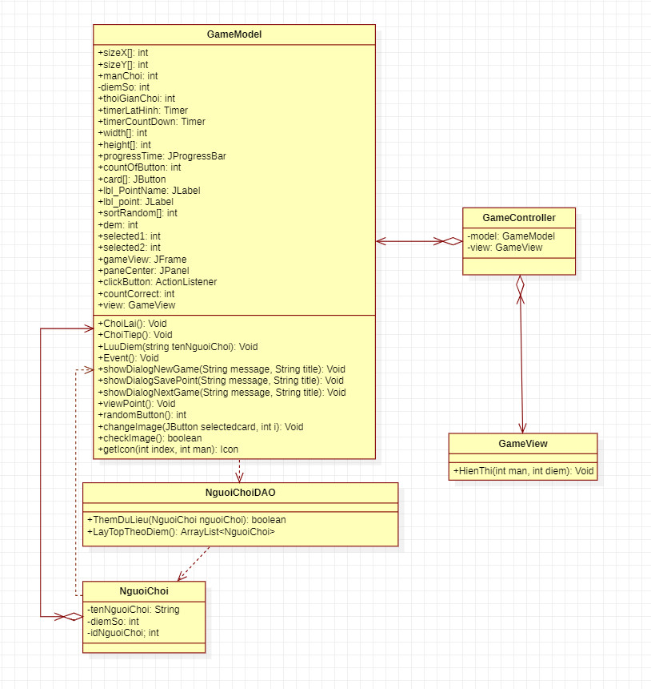

# Code Quan trọng

## Random vị trí các hình trong mảng

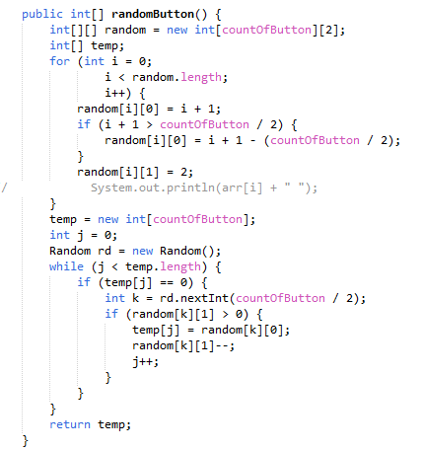

## Thay đổi hình từ trạng thái ẩn sang hiện

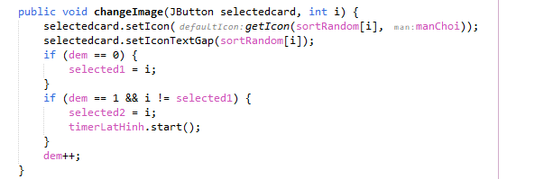

## So sánh 2 hình, xóa nếu giống nhau và nếu khác nhau thì trở về trạng thái ẩn

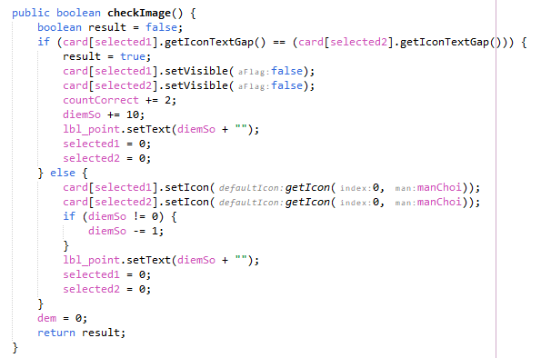

## Event đếm ngược thời gian và nếu hết giờ hoặc hoàn thành màn chơi thì sẽ hiện thông báo

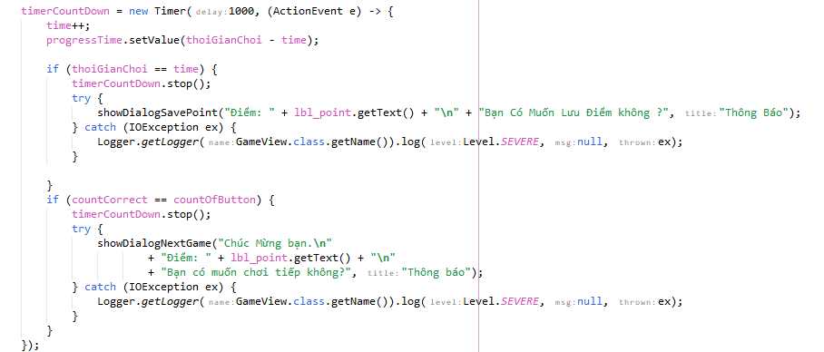

# Hình ảnh sản phẩm

## Khi chạy code

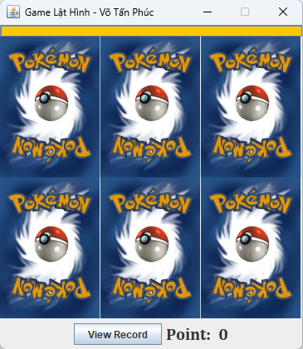

## Khi chọn vào hình thì sẽ hình sẽ chuyển thành trạng thái có thể thấy và thời gian chơi bắt đầu chạy

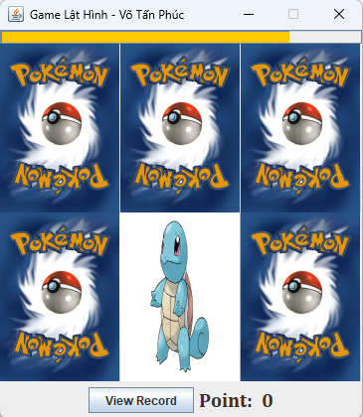

## Giao diện khi hoàn thành xong màn chơi

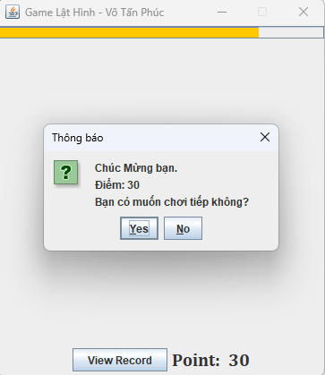

## Giao diện khi hết giờ

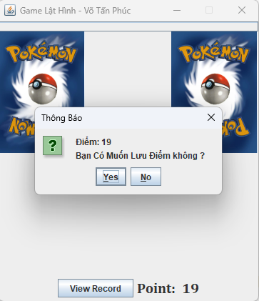

## Giao diện lưu điểm

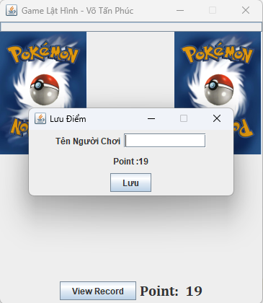

## Giao diện xem điểm

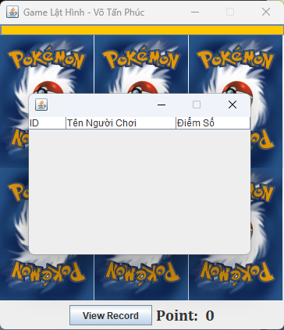

## Giao diện hết thời gian

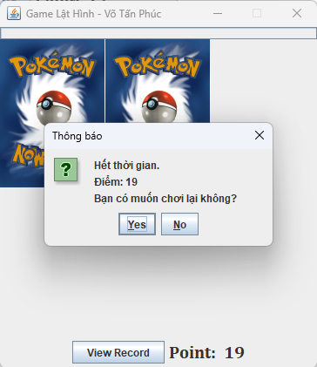

# Cái này là gì em quên rùi :3